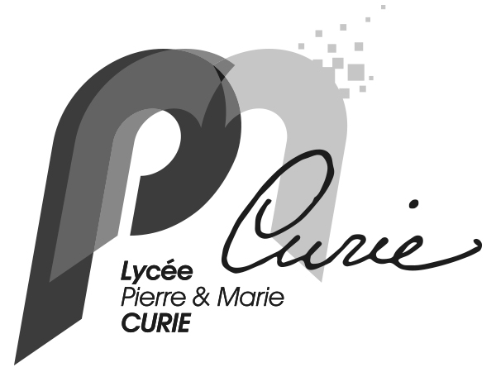


Rentrée scolaire année 2022/2023

1ATMFC

N’oubliez pas de demander votre avantage livres sur le site :

atout normandie.fr

Matières | Titre | Auteur | Edition | Collection | Année d’édition | ISBN / EAN | Prix
PSE | Les nouveaux cahiers - PREVENTION SANTE ENVIRONNEMENT PSE CAP - Manuel élève | CruçonM. | Foucher | Les nouveaux cahiers | 19 mars 2020 | 978-2-216-15746-4 | 15.50
Français | De Sacha à Macha | Rachel Hausfter  Yaël Hassan | Flammarion Jeunesse | Pere Castor Flammarion Jeunesse  Poche, numéro 4815 | 20/03/2019 | 9782081479814 | 5.20
Français | Le Papa de Simon et autres nouvelles | Guy de  MAUPASSANT | GF Flammarion | Étonnants Classiques | 2020 | 978-2-0812-2294-6 | 2,90 €
Entretien des locaux | Entretien des locaux CAP APR (2015) - Pochette élève |  | Delagrave |  | Mars 2015 | 978-2-206-30168-6 | 18.50
Histoire-Géographie | HISTOIRE-GEOGRAPHIE-EMC - CAP – Pochette élève | JACQUELIN - ALIBERT | Delagrave | Coordination C. Jacquelin | 2021 | 978-2-206-40175-1 | 18,50€

LISTE DU MATERIEL NECESSAIRE

Pour tous les cours :
- Une trousse complète (stylos de 4 couleurs, surligneurs, règle, colle, ciseaux, crayons, gomme, crayons de couleurs)
- Une clé USB au minimum de 8GO

MATIERES | MATERIEL

MATHEMATIQUES | une calculatrice Casio graphique du type « lycée » : Casio graph 25, graph25+, graph 25+e, graph 35, graph35+, graph 35+e…avec le mode examen + matériel de géométrie (compas, règle, équerre, rapporteur)
FRANÇAIS | Un grand cahier grands carreaux et de la colle
PREVENTION SANTE ENVIRONNEMENT | - Un porte-vues A4 80 vues  - Le manuel (voir liste)
MATIERES PROFESSIONNELLES :  Services aux familles | - 1 classeur à levier  - 12 intercalaires  - 2 sachets de pochettes transparentes  - quelques copies simples  - 1 cahier 21x29.7 96 pages, grands carreaux  - La tenue professionnelle *(voir détail)
MATIERES PROFESSIONNELLES :  Services aux collectivités PREPARATION CULINAIRE | - 1 classeur à levier  - 6 intercalaires  - 2 sachets de pochettes transparentes  - quelques copies simples  - La tenue professionnelle *(voir détail)
MATIERES PROFESSIONNELLES :  Services aux collectivités ENTRETIEN DES LOCAUX | - 1 grand classeur à levier  - 2 sachets de pochettes transparentes  - quelques copies simples  - La tenue professionnelle *(voir détail)
MATIERES PROFESSIONNELLES :  Services aux collectivités ENTRETIEN DU LINGE | - Un porte-vues A4 60 vues  - la tenue professionnelle* (voir détail)
ACCOMPAGNEMENT PERSONNALISE | - Un porte-vues A4 80 vues
CHEF D’OEUVRE

*TENUES PROFESSIONNELLES

La tenue doit être complète :
- Un pantalon de cuisine blanc
- Une veste de cuisine blanche
- Un tablier de cuisine blanc
- Une blouse blanche à longues manches
- Une paire de chaussures de sécurité
- Deux paires de gants de ménage
- Une brosse à ongles

RAPPELS !!!
- Les cheveux devront être propres et attachés (élastique indispensable) ;
- Absence de bijoux, de vernis à ongles, de faux ongles et de piercing
- Les ongles doivent être propres et coupés courts
- La tenue doit être propre, repassée et est obligatoire à chaque cours ! En absence de tenue, l’élève n’est pas accepté en cours et ira donc en permanence. Des sanctions pourront être prises…
- Les livres et le carnet de correspondance doivent être couverts et nominatifs et apportés à chaque cours

